 | Departamento de: Educación Física y Salud  Asignatura: Educación Física y Salud  Docente: Rafael Rodriguez  Curso: 2°MEDIO A Y B | 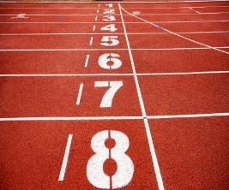  Esta foto de Autor desconocido está bajo licencia CC BY

GUÍA DEPORTIVA DE ATLETISMO

Nombre:  Curso: | Fecha:  Puntaje:

- Deberán responder de manera clara las diferentes preguntas señaladas en la siguiente guía, el contenido e información se basa en la clase número 1, 2, 3 Y 4 de la Unidad IV: ATLETISMO que aparece en el INSTAGRAM del curso.
Esta foto de Autor desconocido está bajo licencia CC BY-NC

- Cualquier duda o consulta pueden dirigirse a mi e-mail RAFAELRODRIGUEZS@QUILICURAEDUCA.CL

1.- ¿De cuantos metros consta la pista atlética completa?

2.- ¿Cuáles son los países dominantes en la carrera 1500 metros planos? Nombre al menos 3 características del porque dominan estos países.

3.- Nombrar 3 motivos de lanzamientos nulos (Lanzamiento de disco)

4.- Nombrar al menos 2 características que deben poseer los atletas lanzadores de discos.

5.- Dibujar o pegar imagen de la zona de lanzamiento (Lanzamiento de disco)

